الجمهورية الجزائرية الديمقراطية الشعبية
وزارة التربية الوطنية
مديرية التربية لولاية بومرداس
متوسطة : حسيان احمد – تيمزريت المــــــــــســــــــــتوى :الرابعة متوسط
المدة: ساعة ونصف السنة الدراسية 2024 – 2023 :
التقويم التحصيلي للفصل الثاني مادة العلوم الفيزيائية و التكنولوجية.
التمرين الأول 06) نقاط(
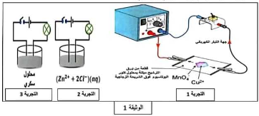
في حصة الاعمال المخبرية ومن اجل معرفة بعض خصائص المحاليل وانواعها قام فوج من تلاميذ السنة الرابعة متوسط بالتجارب التالية ( الوثيقة 1 )

- سم التجربة ( 1) ثم بين كيف ينتقل اللونين الازرق والبنفسجي بعد غلق القاطعة .
- استنتج مفهوم التيار الكهربائي في المحاليل الشاردية من التجربة ( 1).
- عند غلق القاطعة ماذا تلاحظ في التجربة ( 2 ) والتجربة ( 3 ) علما ان المسريين من الغرافيت , ماذا تستنتج ؟
- اكتب المعادلات النصفية والاجمالية لتفاعل الحاصل في التجربة ( 2).
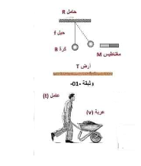
التمرين الثاني ( 06نقاط(
في التركيب الممثل في الشكل لدينا مغناطيسا (A) يجذب الكرة الحديدية (B)
المعلقة في حبل غير ممتط (f) انظر الوثيقة (2)
- اذكر الافعال الميكانيكية المؤثرة على الكرة الحديدية مبينا نوعها
- ارسم مخطط الاجسام المتاثرة للجملة الميكانيكية ( المغناطيس- الكرة –
الحبل – الحامل – الارض)
اراد عامل جر عربة بها حجارة فدفعها بتطبيق قوة شدتها (N200) كما في الشكل المقابل :
- حدد الجملة المؤثرة والجملة المتاثرة .
رمز القوة | المبدا | الحامل | الجهة | الطويلة
- اعط خصائص هذه القوة في الجدول التالي ː

الوثيقة -2-
- مثل هذه القوة باستعمال سلم الرسم 1Cm 50N
الوثيقة 2

.

الوثيقة -4-

الوضعية الادماجية (08 نقاط(
بعد تناول ايوب لوجبة العشاء توجه الي غرفته لمراجعة دروسه , وعند غلقه لقاطعة المصباح ( الوثيقة 3) تفجا بحدوث شرارة كهربائية وانقطاع مفاجئ للتيار الكهربائيئ عند القاطع الالي , كما واجهت ام ايوب مشكلتان وهما ː
A- اصابتها بصعقة كهربائية عند تنظيفها لهيكل الغسالة .
B- انسداد حوض المطبخ بسبب ترسب مادة الكلس ( كربونات الكالسيوم CaCO₃ ) .
بالاعتماد على المكتسبات القبلية ومخطط الدارة الكهربائية ( الوثيقة 4) اجب على مايلي:
- ماسبب انقطاع التيار الكهربائي عن المنزل واصابت الام بصعقة كهربائية وماهي النصائح والحلول التي تقدمها لهذه العائلة مبرزا خطر كل مشكل ( استعمل النموذج ادناه ):
المشكل | اسبابه | الحلول والنصائح | الاخطار
مشكل ايوب
مشكل الام
- اقترح حلا لفك انسداد حوض المطبخ ( المشكل B) , مدعما اجابتك بمعادلة كيميائية بالصيغة الشاردية .
- اعد رسم المخطط مبينا عليه كل التعديلات والاضافات الممكنة والمناسبة.
ب – يشتغل المنزل بتوتر فعال قدره . 220V
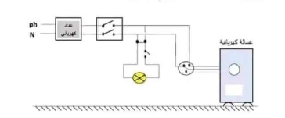
- احسب التوتر الاعظمي لهذا التيار.

الوثيقة 3

بالتوفيق للجمييييع
استاذة المادة
اا

